2019年浙江中考化学模拟试题含答案【word版】

一、选择题（本题包括15个小题，1-10每小题3分，11-15每小题4分，共50分，每小题只有一个选项符合题意。）

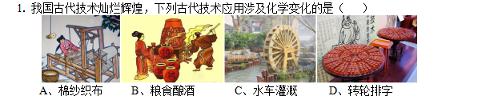

2. “珍惜资源，保护环境”是每位公民应尽的义务，下列相关做法错误的是（ ）

A、我国稀土储量世界第一，可以任意开发利用

B、研发秸秆综合利用技术，避免因直接焚烧造成大气污染

C、农业上用喷灌、滴灌方法给农作物浇水，提高水的利用效益

D、纸张循环再利用，节约用纸就是保护森林资源。

3.在2018年济南市化学实验能力考查中，老师发现学生如下操作，其中正确的是（ ）

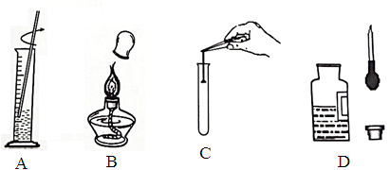

A、溶解硝酸钾 B、熄灭酒精灯

C、将铁钉放人试管内 D、取3～5滴紫甘蓝试液

4.化学与人体健康的关系十分密切，下列做法中，不会危害人体健康的是（ ）

A、用甲醛溶液浸泡海产品防腐

B、用霉变花生压榨食用油避免浪费

C、为保持肉制品鲜美加过量的亚硝酸钠

D、用适量的小苏打做糕点的疏松剂

5.化学与我们的生产、生活息息相关，以下说法中，不合理的是（ ）

A、工业常用铁桶来储运烧碱

B、高层楼房着火时，乘坐电梯及时逃离火场

C、大棚蔬菜生产施用二氧化碳气体肥料

D、用食醋除去热水瓶内壁上的水垢

6.如图是五种粒子的结构示意图，下列说法错误的是（ ）

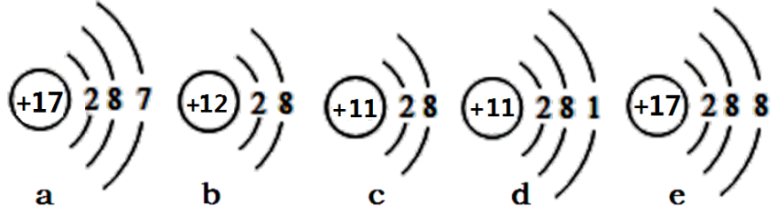

A、图中a、e粒子属于同种元素

B、图中表示阳离子的是 b、e

C、b粒子和c粒子的核外电子数相同

D、图中 d 粒子在化学反应中易失去电子

7.形成化学观念是化学学习的任务之一。下列说法中错误的是（　）

A、水中Ca2+、Mg2+增多会导致藻类植物过量繁殖

B、物质在水中溶解的过程常伴随着能量的变化

C、增大可燃物与氧气的接触面积能够促进可燃物燃烧

D、从海洋中获取淡水最常用的方法是多级闪急蒸馏法

8.中国古代文化既蕴含人文思想，又焕发理性光辉，对下列划线部分的化学解释不合理的是（ ）

A、花气袭人知骤暖，喜鹊穿树喜新晴﹣温度高，分子运动加快

B、何意百炼钢，化为绕指柔﹣生铁经不断煅烧捶打，铁原子间隔变小成了钢

C、以曾青涂铁，铁赤色如铜，指的是古代用铁置换硫酸铜溶液中的铜

D、美人首饰侯王印，尽是沙中浪底来﹣金的性质稳定，在自然界中以单质形态存在

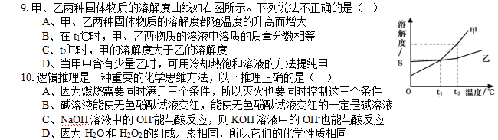

11.某化学反应的微观过程如下图，则下列说法中，不合理的是（ ）

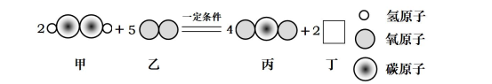

A、该反应属于置换反应

B、生成物丙和丁均为氧化物

C、物质丁的化学式是H2O

D、反应前后原子的种类、数目没有改变

12.下列相关实验方法不能达到目的是（ ）

|  |  |  |
| --- | --- | --- |
| 选项 | 实验目的 | 实验方法 |
| A | 鉴别淀粉和奶粉 | 分别加入碘水，观察现象 |
| B | 除去H2中混有的 HCl气体杂质 | 通入足量的氢氧化钠溶液，干燥 |
| C | 从H2O2溶液制 O2后的残余物中分离出MnO2 | 将残余物过滤、洗涤、烘干 |
| D | 除去NaCl溶液中少量的Na2CO3 | 加入足量的石灰水，过滤 |

13. 已知粉末X样品是下列四种物质中的一种，取三等分该粉末，分别加入足量的氢氧化钠溶液、氯化钡溶液、稀盐酸充分反应，产生的现象如下表。则该固体粉末X是（ ）

|  |  |  |  |
| --- | --- | --- | --- |
| 加入物质 | 氢氧化钠溶液 | 氯化钡溶液 | 稀盐酸 |
| 现象 | 固体溶解，  产生刺激性气味气体 | 产生白色沉淀 | 固体溶解，无气体产生 |

A 、Mg B 、K2CO3  C 、(NH4)2SO4 D、 NH4NO3

14.向Cu(NO3)2、Zn(NO3)2的混合溶液中加入一定量的铁粉，充分反应后过滤，得滤渣和滤液。则下列关于滤渣和滤液的判断中，不正确的是（ ）

A、滤渣中一定含有Cu B、滤渣中可能有单质铁

C、滤渣中一定无Zn D、滤液颜色可能是无色的

15.现有一包生石灰（含有碳酸钙杂质）。己知钙元素与碳元素的质量比是10:1，则此混合物中钙元素与氧元素的质量比是（　　）

A. 15:14 B. 15:8 C. 5:4 D. 3:2

第Ⅱ卷 （非选择题 共50分）

二、非选择题（本题包括5个小题，共50分）

16.（10分）化学用语是学习化学的重要工具，请按要求完成下列填空。

（1）请按要求从氢气、甲烷、一氧化碳、硫酸、 氧化钙、氢氧化铜中选择合适物质，将其化学式填写在下列横线上。

①具有还原性的有毒氧化物__________②工业上可用于除铁锈的酸__________

③食品袋中常见的干燥剂____________ ④一种难溶于水的碱____________

（2）我国民间有端午挂艾草的习俗。艾草含有丰富的黄酮素（化学式为：C15H10O2），有很高的药用价值。请回答：

①黄酮素属于__________（填“氧化物”、“无机物”或“有机物”中之一）；

②黄酮素含有______种元素，其中碳、氢原子个数比为_______（填最简整数比）

③黄酮素中所含元素质量分数最大的为________（填元素名称）。

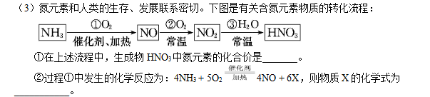

17.（10分）能源、材料、环境、粮食等问题越来越引起人们的重视。请从化学的视角分析下列有关问题并填写空格：

（1）北京时间2017年5月18日，我国首次海域可燃冰（天然气水合物，主要成分是甲烷）试采成功！可燃冰作为新型能源，相比传统化石燃料具有很多优势，被称为“世界最顶级的绿色能源”主要原因是___________________________________________________

______________________，甲烷燃烧所发生的化学反应属于_________反应（填“化合”、“分解”、“置换”“复分解”或“氧化”之一）。大力发展新能源可减少污染排放、改善生态环境。目前开发的新能源还有_________（任举一例即可）

（2）“中国高铁”成了中国创新的一面旗帜， 让世人瞩目。高速铁路离不开无缝钢轨， 钢铁属于__________（填“单质”、“合金”、“合成材料”、“复合材料”中的一项）。无缝钢轨表面有防锈涂漆，其防锈原理是阻止了铁与________________接触。

（3）2018年中国水周宣传主题：“实施国家节水行动，建设节水型社会”。水是生命之源，我们应该了解水，爱护水资源。某化学兴趣小组对大明湖的水质状况进行了相关的研究调查：①取回水样，静置后过滤。在实验室里，过滤需要用到的玻璃仪器有__________、漏斗和玻璃棒。

②若要测定大明湖水质的酸碱性强弱，最适宜的是___________（填字母序号） 。

A.酚酞试液        B.pH试纸            C.石蕊试液

③下列做法会造成水体污染的是_________（填字母序号） 。

A、随意弃置废旧电池 B、含二氧化硫的工业废气任意排放

C、工业废水经处理达标后再排放 D、生态渔业水产养殖

（4）农业上科学、合理使用化学和农药，不仅提高农作物的产量，还有效减少化肥农药对环境的污染。草木灰是农家肥料，它的主要成分是碳酸钾。取一些草木灰，用水浸泡，将上层浸出液进行过滤。取少量滤液，向其中滴加几滴紫色石蕊试液，溶液变蓝色，说明草木灰是一种________（填“酸性”、“ 碱性” 或“中性”）肥料；它不能与______________ 肥混合使用。

18.（10分）如下图所示为实验室中常见的气体制备、净化、收集和性质实验的部分仪器。试根据题目要求，回答下列问题：

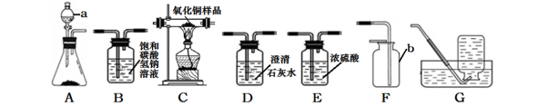

（1）仪器a的名称是___________，仪器b的名称是_____________。

（2）实验室可以用装置A来制取二氧化碳，装置A中发生反应的化学方程式为_______________________________。若检验生成的气体是二氧化碳，则应将气体通入_____（填序号）装置的溶液中。

（3）若以石灰石和稀盐酸为原料，制取的气体中常含有少量的HCl气体和水蒸气。小雪欲制取干燥、纯净的CO2气体，装置连接顺序是 A→B→______→F（填写仪器序号字母）。

（4）装置A还可以用来制取氢气，请写出用锌和稀硫酸反应制取氢气的化学方程式________________________________。

（5）若小雪同学欲利用制备的纯净氢气来测定某氧化铜样品中CuO的质量分数（杂质不反应），取5g该样品，仪器的连接顺序为A→E1→C→E2→E3（已知：CuO+H2Cu+H2O）。 一段时间后小明同学测得反应前后E2装置质量增加了0.9g，计算该样品中CuO的质量分数为_____%（精确到0.1%）。如果装置没有连接E1，则测量结果将_________（填“偏小”“偏大”或“基本不变”）。

19.（10分）小明同学在化学实验室中发现一瓶白色粉末A，其残损标签显示A是一种常见的钠盐。他想确定其成分，便取了少许固体A先进行加热，发现它没有明显变化，然后加适量水得溶液A，继续进行如图所示的探究实验：（假设所有可能发生的反应都恰好完全反应；图中部分产物省略未呈现。）

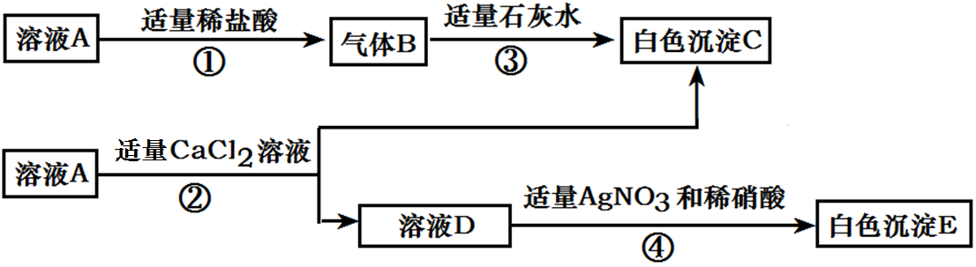

根据上述信息，请回答下列问题：

（1）写出下列物质的化学式：A_____________，E_____________。

（2）写出步骤③中发生反应的化学方程式_____________________________。

（3）溶液D中，肯定含有的阳离子为______________（写离子符号）。

（4）写出步骤④中发生反应的化学方程式_____________________________________。

（5）根据步骤④中的实验现象，小明同学分析并推断出溶液A中还混有NaCl。你同意他的观点吗？_____________。你的理由是______________________________________

_________________________________________________________________。

20.（10分）海洋是巨大的资源宝库， 人类提取海水中的化学元素，来制备有多种用途的物质。广泛应用于火箭、导弹和飞机制造业的金属镁，就是利用从海水中提取的镁盐制取的。工业上从海水中提取单质镁的过程如下图所示：

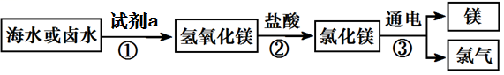

（1）为了使MgCl2转化为Mg(OH)2，在海边，把贝壳（主要成分是碳酸钙）经过多次转化而得到的试剂a的名称是_____________。写出步骤②所发生反应的化学方程式为_________________________________。

（2）根据流程图，判断下列说法正确的是_________（填字母序号）。

A.步骤①、②的目的是从海水中提纯富集氯化镁

B.步骤②中发生的反应属于中和反应

C.步骤③中化学能转化为了电能

（3）小明同学在实验室中用 NaOH 溶液替代试剂a模拟海水制镁生产过程中的第①步。他取 NaCl 和 MgCl2的固体混合物 10g，加入100g水完全溶解后，与溶质质量分数为 2%的 NaOH 溶液混合充分反应，记录的生成的沉淀与加入的 NaOH 溶液质量关系如图所示：

①当滴入上述 NaOH 溶液至图中 B点时，烧杯中溶液里含有的溶质为___________（写化学式）。

②当滴入上述 NaOH 溶液 40g 时（即B点），试通过计算，求此时烧杯中所得不饱和溶液的质量（计算结果精确至 0.1g）。

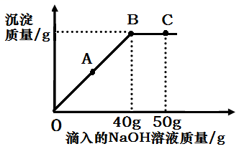

参考答案  
一、单项选择题：（共50分）

**1-5BABDB 6-10BABBC** ☆**11-15ADCDD**

二、非选择题：（共50分，化学方程式及重要文字表述填空各**2**分。）

**16.**（10分）（1）①**CO** ②**H2SO4** ③**CaO** ④**Cu(OH)2**

（2）①有机物 ② **3** **3**：**2** ③**碳**

（3）① +5 ②**H2O**

17.（10分）（1）可燃冰储量巨大，燃烧产生的热量比同等条件下的煤或石油产生的热量多得多，而且在燃烧后几乎不产生任何残渣或废气（2分）；氧化；太阳能、核能、风能、地热能和潮汐能等任一项即可 (其他合理答案都可得分) 。

（2）合金、氧气和水 （3）烧杯、B、AB （4）①碱性 ②铵态氮

